Poniedziałek- 24.01.2022r.
Drogie dzieci, Szanowni Rodzice!!!
Zbliżają się ferie zimowe, dlatego w tym tygodniu proponuje trochę porozmawiać o urokach zimy- zabawach na śniegu i lodzie oraz zasadach zachowania bezpieczeństwa podczas w/w zabaw.
Dzieci na początek poproście kogoś dorosłego o przeczytanie wiersza:

"Zimowe zabawy"
Jak co roku zimą, gdy śnieg biały pada,
cieszy się dzieciaków wesoła gromada.
Będą lepić śnieżne kulki,
na saneczkach zjeżdżać z górki.
Będą śmiać się i weselić,
gdy wokoło wszystko w bieli.
Na podwórku ulepią bałwana,
kiedy słońce zaświeci z rana.
Nosek marchewkowy, oczka - dwa węgliki,
w ręku miotła, a na głowie garnek trochę wielki.
Lepienie bałwanka, sanki, łyżwy, narty -
to wesoła zabawa, która nas raduje.
Lecz w tym roku zima dzieci oszukuje.
Zapomniała o śniegu, o mrozie zapomniała.
Czyżby zima w tym roku trochę zaspała?
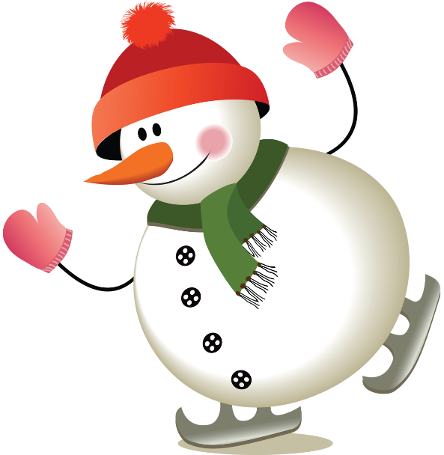

Kochani! Powiedzcie proszę o jakich zabawach na śniegu jest mowa w wierszu?
Śnieżką do celu- Drogie dzieci poproście rodziców o stare gazety, z których można zrobić kulkę śnieżną. Proponuję, żebyście zrobili sobie kilka śnieżek. Poszukajcie pojemnik i urządźcie zawody: Kto więcej wrzuci śnieżek do celu. Powodzenia!!!!
Zapraszam Was moi Kochani do zabawy pt. Już potrafię. Spróbujcie podzielić wyrazy na sylaby. Poproście rodziców o sprawdzenie czy już potraficie wymienić sylaby a może je policzycie?

- Sanki
- Narty
- Śnieżka
- Zima
- Bałwan

To tylko kilka z propozycji, zastanówcie się co jeszcze kojarzy Wam się
z zimą i podzielcie podane przez Was wyrazy na sylaby. Powodzenia!!!

Na zakończenie proponuję Kochani, żebyście pokolorowali wybrany przez siebie obrazek. Miłej zabawy!!!

